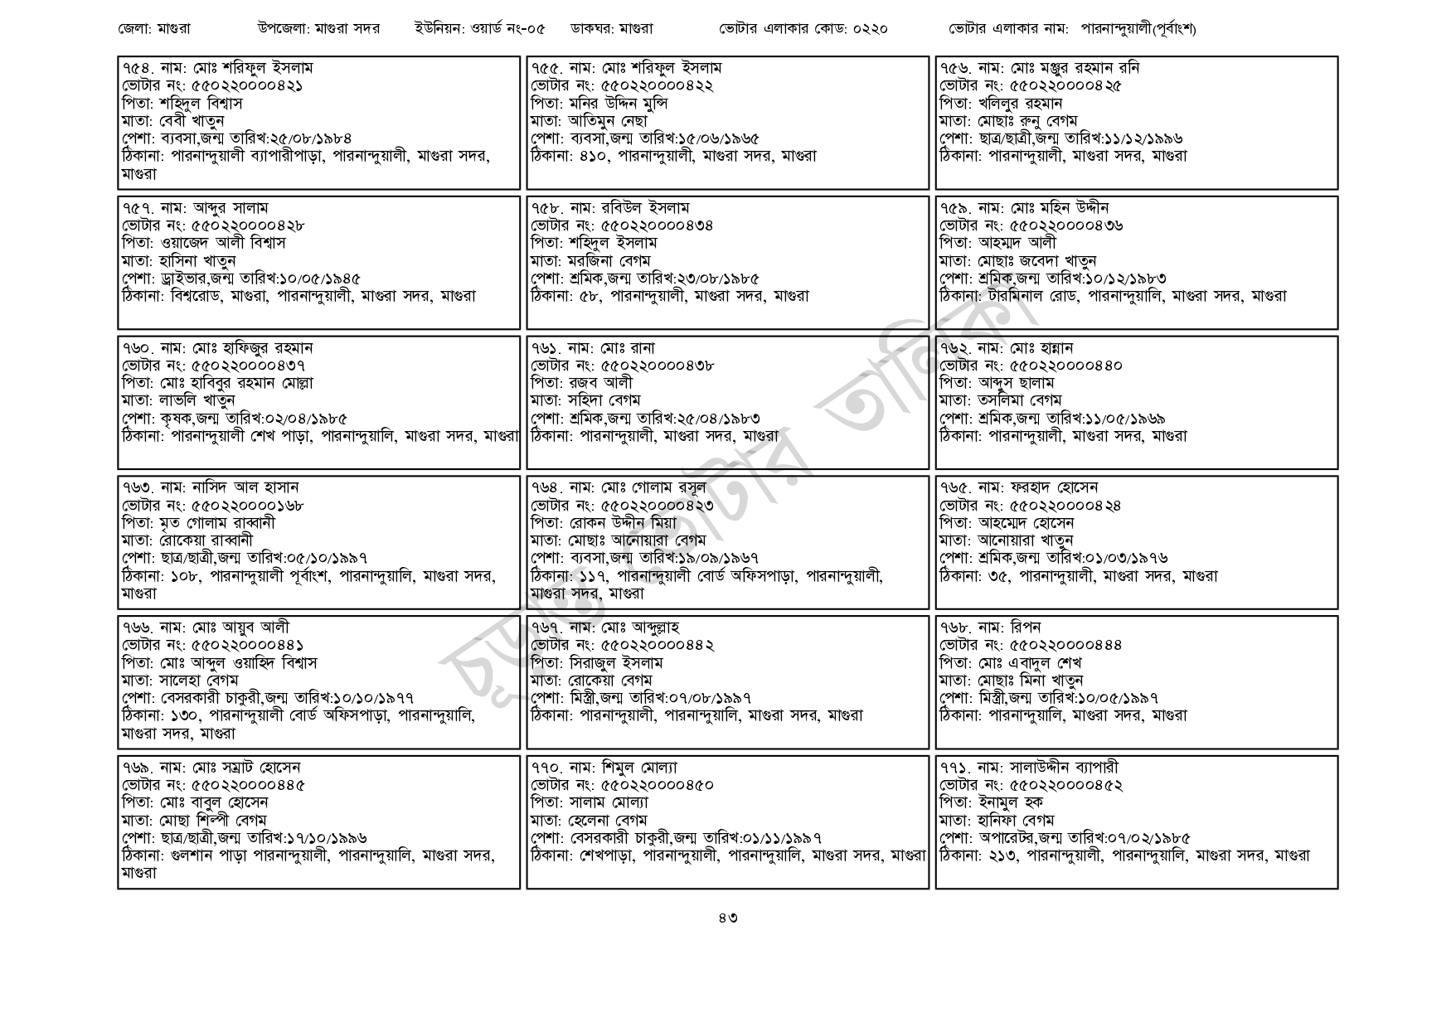
জেলা: মাগুরা
উপজেলা: মাগুরা সদর
ইউনিয়ন: ওয়ার্ড নং-০৫
ডাকঘর: মাগুরা
৭৫৪. নাম: মোঃ শরিফুল ইসলাম
ভোটার নং: ৫৫0220000421
পিতা: শহিদুল বিশ্বাস
মাতা: বেবী খাতুন
পেশা: ব্যবসা, জন্ম তারিখ: ২৫/০৮/১৯৮৪
ঠিকানা: পারনান্দুয়ালী ব্যাপারীপাড়া, পারনান্দুয়ালী, মাগুরা সদর,
মাগুরা
৭৫৭. নাম: আব্দুর সালাম
[ভোটার নং: ৫৫0220000৪২৮
পিতা: ওয়াজেদ আলী বিশ্বাস
মাতা: হাসিনা খাতুন
পেশা: ড্রাইভার,জন্ম তারিখ:১০/০৫/১৯৪৫
ঠিকানা: বিশ্বরোড, মাগুরা, পারনান্দুয়ালী, মাগুরা সদর, মাগুরা
৭৬০. নাম: মোঃ হাফিজুর রহমান
[ভোটার নং: ৫৫০220000437
পিতা: মোঃ হাবিবুর রহমান মোল্লা
মাতা: লাভলি খাতুন
পেশা: কৃষক,জন্ম তারিখ:০২/০৪/১৯৮৫
৭৫৫. নাম: মোঃ শরিফুল ইসলাম
[ভোটার নং: ৫৫০220000422 পিতা: মনির উদ্দিন মুন্সি মাতা: আতিমুন নেছা
ভোটার এলাকার কোড: ০২২০
পেশা: ব্যবসা, জন্ম তারিখ: ১৫/০৬/১৯৬৫
ঠিকানা: ৪১০, পারনান্দুয়ালী, মাগুরা সদর, মাগুরা
|৭৫৮. নাম: রবিউল ইসলাম
[ভোটার নং: ৫৫0220000434 পিতা: শহিদুল ইসলাম মাতা: মরজিনা বেগম
পেশা: শ্রমিক,জন্ম তারিখ:২৩/০৮/১৯৮৫
ঠিকানা: ৫৮, পারনান্দুয়ালী, মাগুরা সদর, মাগুরা
| ৭৬১. নাম: মোঃ রানা
[ভোটার নং: ৫৫0220000438
পিতা: রজব আলী
মাতা: সহিদা বেগম
পেশা: শ্রমিক,জন্ম তারিখ: ২৫/০৪/১৯৮৩
ঠিকানা: পারনান্দুয়ালী শেখ পাড়া, পারনান্দুয়ালি, মাগুরা সদর, মাগুরা ঠিকানা: পারনান্দুয়ালী, মাগুরা সদর, মাগুরা
৭৬৩. নাম: নাসিদ আল হাসান
ভোটার নং: ৫৫০২২০০০০১৬৮
পিতা: মৃত গোলাম রাব্বানী
মাতা: রোকেয়া রাব্বানী
পেশা: ছাত্র/ছাত্রী,জন্ম তারিখ:০৫/১০/১৯৯৭
ঠিকানা: ১০৮, পারনান্দুয়ালী পূর্বাংশ, পারনান্দুয়ালি, মাগুরা সদর,
মাগুরা
৭৬৬. নাম: মোঃ আয়ুব আলী
ভোটার নং: ৫৫০২২০০০০৪৪১
পিতা: মোঃ আব্দুল ওয়াহিদ বিশ্বাস
মাতা: সালেহা বেগম
পেশা: বেসরকারী চাকুরী,জন্ম তারিখ: ১০/১০/১৯৭৭
ঠিকানা: ১৩০, পারনান্দুয়ালী বোর্ড অফিসপাড়া, পারনান্দুয়ালি,
মাগুরা সদর, মাগুরা
৭৬৯. নাম: মোঃ সম্রাট হোসেন
[ভোটার নং: ৫৫0220000445
| পিতা: মোঃ বাবুল হোসেন
মাতা: মোছা শিল্পী বেগম
পেশা: ছাত্র/ছাত্রী,জন্ম তারিখ: ১৭/১০/১৯৯৬
ঠিকানা: গুলশান পাড়া পারনান্দুয়ালী, পারনান্দুয়ালি, মাগুরা সদর,
মাগুরা
| ৭৬৪ নাম: মোঃ গোলাম রসূল
[ভোটার নং: ৫৫০220000423
পিতা: রোকন উদ্দীন মিয়া।
মাতা: মোছাঃ আনোয়ারা বেগম
পেশা: ব্যবসা,জন্ম তারিখ: ১৯/০৯/১৯৬৭
ঠিকানা: ১১৭, পারনান্দুয়ালী বোর্ড অফিসপাড়া, পারনান্দুয়ালী, মাগুরা সদর, মাগুরা
৭৬৭. নাম: মোঃ আব্দুল্লাহ
ভোটার নং: ৫৫০220000442 পিতা: সিরাজুল ইসলাম
মাতা: রোকেয়া বেগম
পেশা: মিস্ত্রী,জন্ম তারিখ: ০৭/০৮/১৯৯৭
ঠিকানা: পারনান্দুয়ালী, পারনান্দুয়ালি, মাগুরা সদর, মাগুরা
৭৭০. নাম: শিমুল মোল্যা
[ভোটার নং: ৫৫০220000 450
পিতা: সালাম মোল্যা
মাতা: হেলেনা বেগম
পেশা: বেসরকারী চাকুরী,জন্ম তারিখ:০১/১১/১৯৯৭
ভোটার এলাকার নাম: পারনান্দুয়ালী(পূর্বাংশ)
৭৫৬. নাম: মোঃ মঞ্জুর রহমান রনি [ভোটার নং: ৫৫০2200004 ২৫ পিতা: খলিলুর রহমান
মাতা: মোছাঃ রুনু বেগম
পেশা: ছাত্র/ছাত্রী,জন্ম তারিখ:১১/১২/১৯৯৬ ঠিকানা: পারনান্দুয়ালী, মাগুরা সদর, মাগুরা
|৭৫৯. নাম: মোঃ মহিন উদ্দীন ভোটার নং: ৫৫022000043৬ পিতা: আহম্মদ আলী
মাতা: মোছাঃ জবেদা খাতুন
পেশা: শ্রমিক,জন্ম তারিখ:১০/১২/১৯৮৩
ঠিকানা: টারমিনাল রোড, পারনান্দুয়ালি, মাগুরা সদর, মাগুরা
৭৬২. নাম: মোঃ হান্নান
[ভোটার নং: ৫৫0220000480 পিতা: আব্দুস ছালাম
মাতা: তসলিমা বেগম
পেশা: শ্রমিক,জন্ম তারিখ:১১/০৫/১৯৬৯
ঠিকানা: পারনান্দুয়ালী, মাগুরা সদর, মাগুরা
| ৭৬৫. নাম: ফরহাদ হোসেন ভোটার নং: ৫৫০220000424 পিতা: আহম্মেদ হোসেন
মাতা: আনোয়ারা খাতুন
পেশা: শ্রমিক,জন্ম তারিখ:০১/০৩/১৯৭৬
ঠিকানা: ৩৫, পারনান্দুয়ালী, মাগুরা সদর, মাগুরা
৭৬৮. নাম: রিপন
ভোটার নং: ৫৫০220000444
পিতা: মোঃ এবাদুল শেখ
মাতা: মোছাঃ মিনা খাতুন
পেশা: মিস্ত্রী,জন্ম তারিখ:১০/০৫/১৯৯৭
ঠিকানা: পারনান্দুয়ালি, মাগুরা সদর, মাগুরা
৭৭১. নাম: সালাউদ্দীন ব্যাপারী
ভোটার নং: ৫৫০২২০০০০৪৫২ পিতা: ইনামুল হক
মাতা: হানিফা বেগম
পেশা: অপারেটর,জন্ম তারিখ: ০৭/০২/১৯৮৫
ঠিকানা: শেখপাড়া, পারনান্দুয়ালী, পারনান্দুয়ালি, মাগুরা সদর, মাগুরা ঠিকানা: ২১৩, পারনান্দুয়ালী, পারনান্দুয়ালি, মাগুরা সদর, মাগুরা
৪৩

